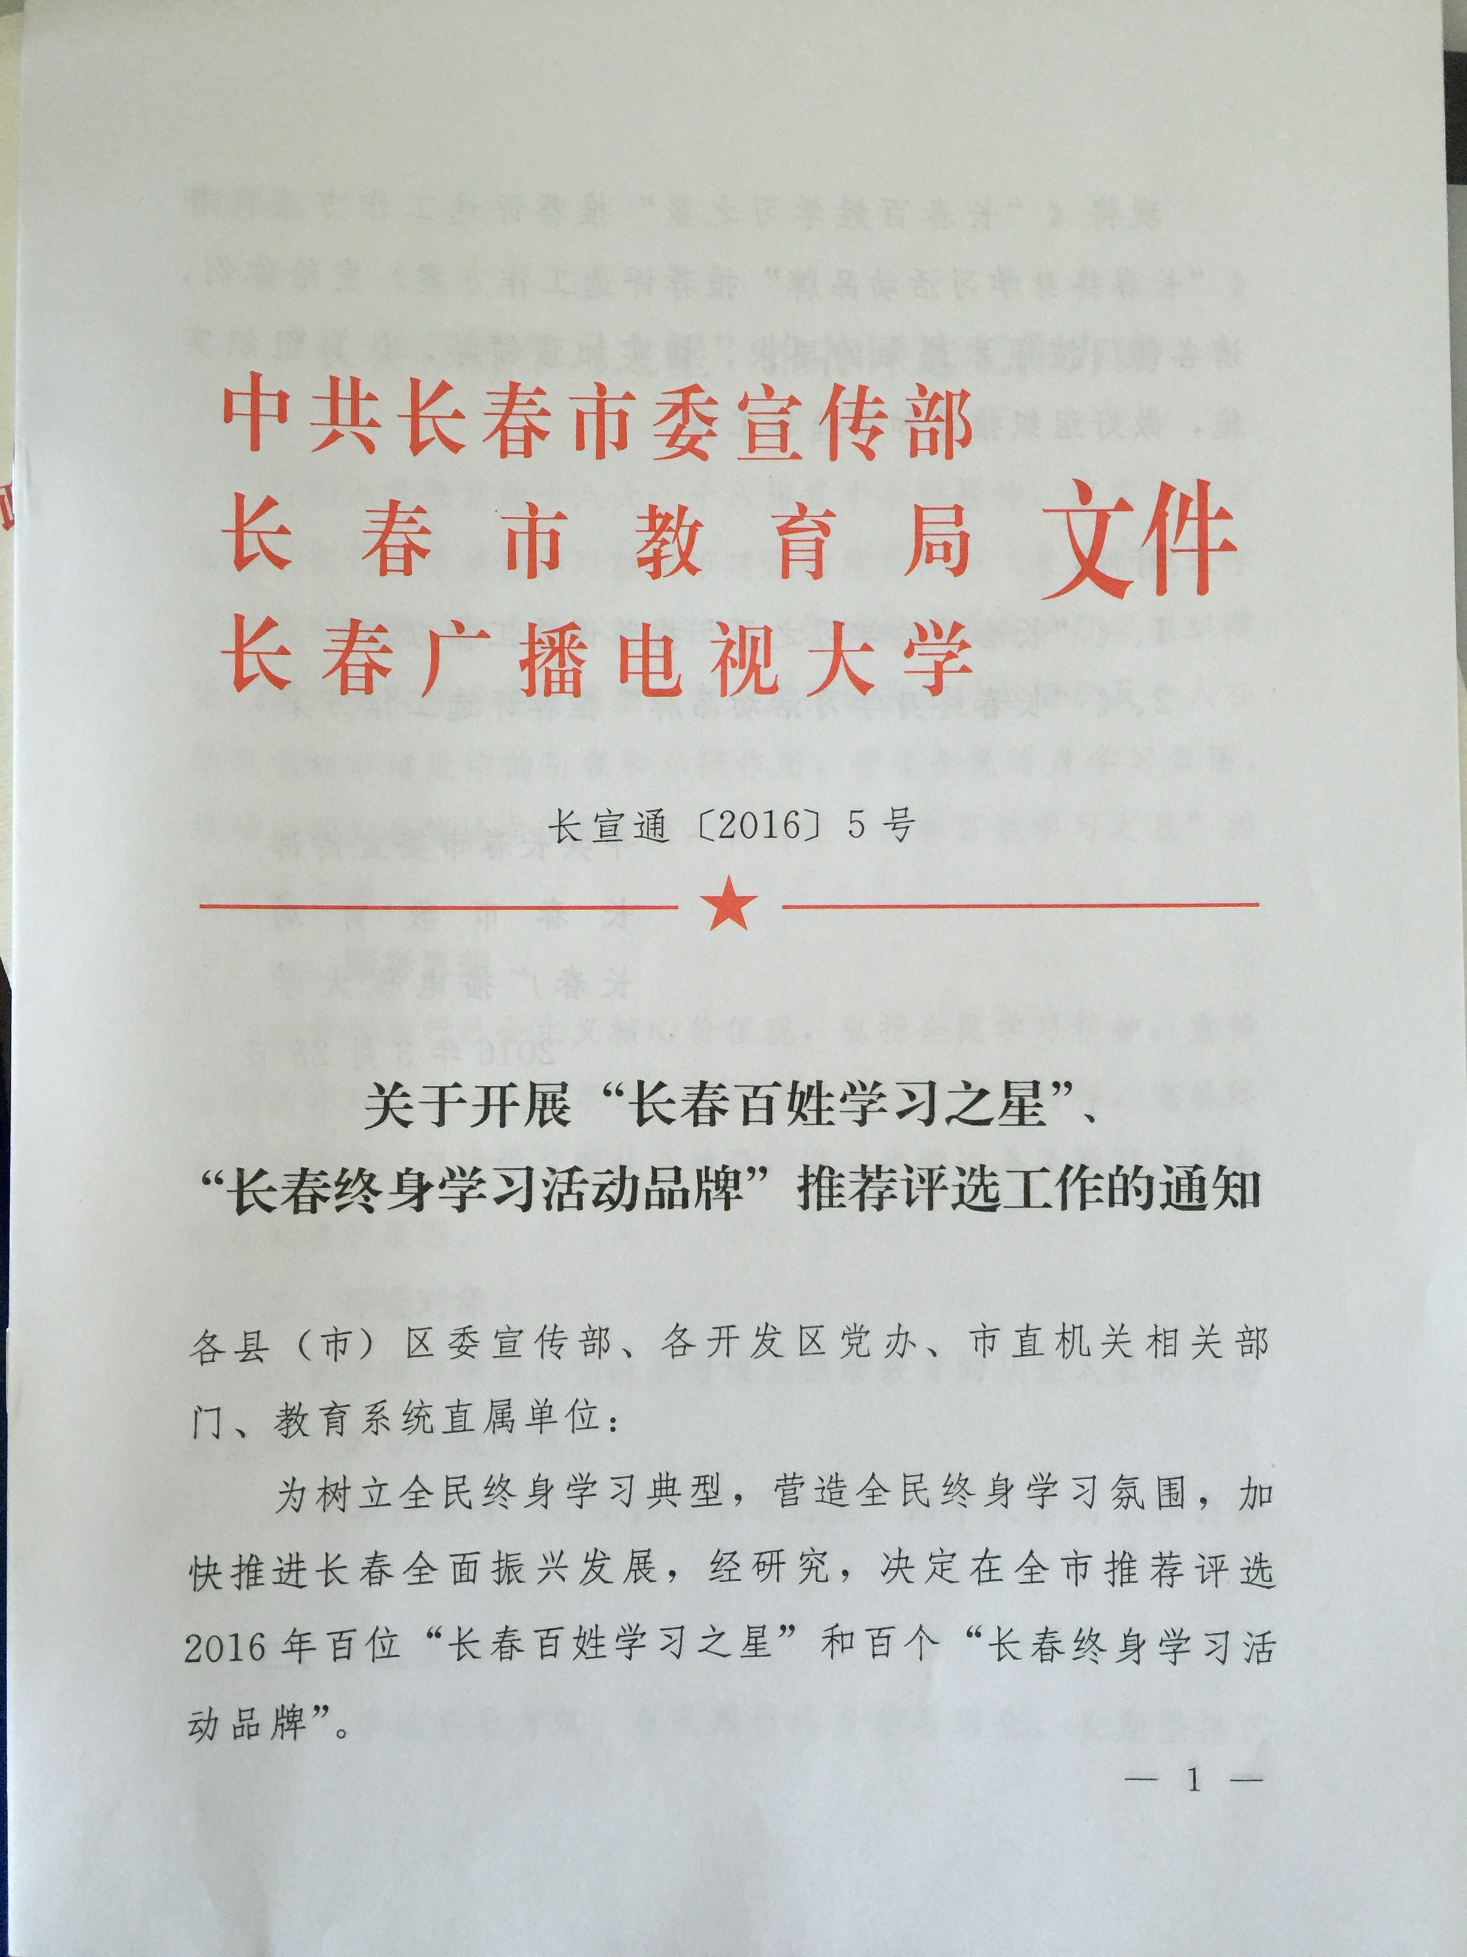

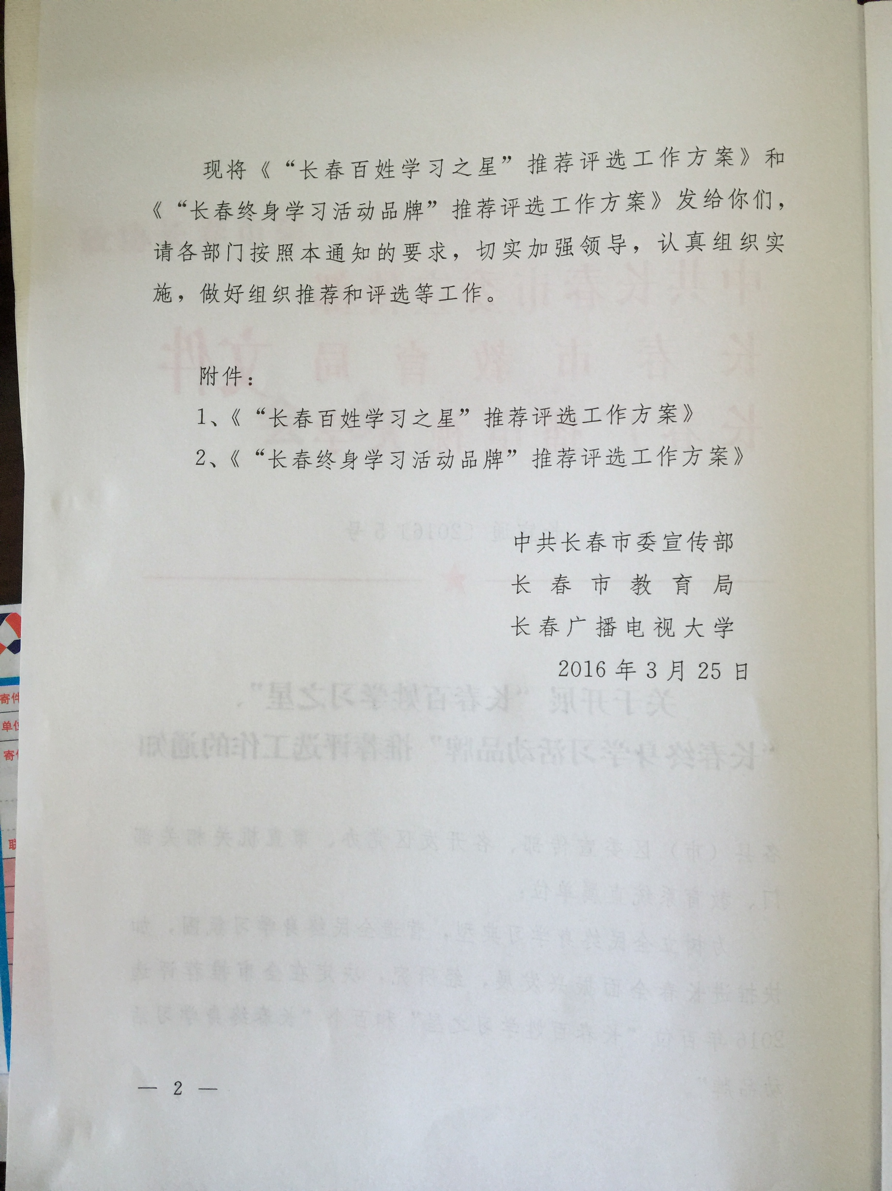
“长春百姓学习之星”推荐评选工作方案

为深入贯彻党的十八大、十八届五中全会精神，落实《教育部等七部门关于推进学习型城市建设的意见》和《长春市建设学习型城市推进工作方案》工作任务，带动各级各类学习型组织建设，树立全民终身学习典型，充分发挥这些学习型组织及个人在学习型城市建设中的引领和示范作用，营造全民终身学习氛围，推动幸福长春建设向纵深发展，特制定“长春百姓学习之星”推荐评选方案。
一、指导思想
培育和践行社会主义核心价值观，弘扬全民学习的精神，宣传全民教育终身学习先进事迹，选树感动百姓的学习榜样，完善终身教育体系，促进学习型社会建设，进一步营造全民学习、终身学习的良好氛围。
二、评选对象
凡坚持读书学习、坚持参与成人继续教育的从业人员和社会成员均可参与评选活动。
2015年已获得“长春百姓学习之星”的个人原则上不再参评。
三、评选条件
（一）事迹感染力强。自觉践行终身学习理念，长期坚持读书学习、参与成人继续教育活动，并把学习、工作、创业、创新有机地结合起来，学以致用成效显著，学习精神和事迹感人。
（二）群众认可度高，社会影响面广。积极践行社会主义核心价值观，在单位或社区具有较高的威信和感召力，能够有效带动周围群众广泛参与读书学习、参与成人继续教育。为建设和谐社会和学习型社会做出积极贡献，示范带头作用明显。受过国家、省、市级表彰者可优先考虑。
（三）体现群众性。重点在生产一线从业人员和基层群众中评选具有影响力、感染力的“百姓学习之星”。
（四）体现引领性。在坚持读书学习、参与成人继续教育，提高自身素质，促进大众创业万众创新方面等方面发挥引领作用。
四、推荐评选方式
（一）组织推荐。由各县（市）区委宣传部、各开发区党办、市直机关相关部门、教育系统直属单位组织评选工作。采取自下而上的方式，按层级组织推荐评选工作。
推荐名额：全市计划评选100位，各县（市）区委宣传部、各开发区党办、市直机关相关部门、教育系统直属单位可根据实际情况推荐8-10人。
（二）个人自荐。符合评选对象标准的个人可以进行自我推荐。
（三）报送材料：
1、填报《“长春百姓学习之星”申报表》和《“长春百姓学习之星”登记表》，各一式2份；
2、一寸彩色个人照片一张(电子版)。
（四）报送时间
请各县（市）区委宣传部、各开发区党办、市直机关相关部门、教育系统直属单位于2016年7月31日前将推荐评选材料盖章后报送长春广播电视大学数字化学习港管理处。
地址：长春市宽城区北京大街62号长春广播电视大学709室
联系人：李波 电话：86110811 13500880726
材料电子版请发至79903345@qq.com。
（五）认定程序
1、推荐上来的“长春百姓学习之星”先在长春全民学习网上集中展示，进行百姓投票；
2、成立专家评审组，组织有关专家在百姓投票的基础上对推荐材料进行终审；
3、在长春全民学习网上公示评选结果；
4、由长春市委宣传部、长春市教育局审定，通过评选表彰名单。
五、工作要求
各县（市）区委宣传部、各开发区党办、市直机关相关部门、教育系统直属单位要高度重视此项工作，加强领导，统筹安排，精心组织，依照评选基本条件和程序做好评选推荐和材料报送等工作，确保评选工作公开、公正、公平，通过评选树立一批终身学习典型，切实推动全民终身学习。
中共长春市委宣传部
长春市教育局
长春广播电视大学

2016年3月25日

表1： “长春百姓学习之星”申报表
姓 名 |  |  |  |  | 性 别 |  | 出生年月 |  | 照 片  (彩色照片)
民 族 |  |  |  |  | 籍 贯 |  | 党 派 |  | 照 片  (彩色照片)
参加工作  时 间 |  |  |  |  | 专 业  技 术  职 称 |  |  |  | 照 片  (彩色照片)
学 历 |  |  |  |  | 毕业院校  及 专 业
所在单位
及 职 务
联系方式 |  | 固话： |  |  |  | 手机： |  | 邮箱：
个
人
简
历
参加学习情况
奖
励
情
况

主要事迹（不少于2000字）
本人所在单位推荐意见及感人事迹概括（100字以上） |  |  |  | 推荐单位：（盖章）  年 月 日
县（市）区委宣传部、各开发区党办、市直机关相关部门、教育系统直属单位推荐意见 |  |  | 推荐单位：（盖章）  年 月 日
长春市委  宣传部意见 |  |  |  | （盖章）  年 月 日

表2：
“长春百姓学习之星”汇总登记表
推荐单位： （盖章） 填表时间： 年 月 日
推荐序号 | 姓名 | 单位 | 职务 | 性别 | 民族 | 出生  年月 | 学历 | 专业职称 | 奖励情况 | 联系电话
注：1.推荐单位为县（市）区委宣传部、各开发区党办、市直机关相关部门、教育系统直属单位
2.请按推荐顺序填写登记表
填表联系人： 联系电话：

“长春终身学习活动品牌”推荐评选工作方案

为深入贯彻党的十八大、十八届五中全会精神，落实《教育部等七部门关于推进学习型城市建设的意见》及《长春市建设学习型城市推进工作方案》，带动各级各类学习型组织建设，树立全民终身学习典型，推动幸福长春建设，现决定开展“长春终身学习活动品牌”推荐评选工作，制定方案如下：
- 指导思想
培育和践行社会主义核心价值观，广泛深入地开展学习型城市建设的各种创建活动，以先进的学习理念促成全市各层面人群积极参加学习教育的自觉行动，为推动长春科学发展、加快发展、率先发展注入新活力。通过学习品牌的认定，向广大群众提供更加丰富的终身学习资源和学习机会，充分发挥特色学习活动的良好示范作用，推进学习型长春建设。
二、推荐评选范围
凡利用长春教育、科技、文化、历史等资源和优势，依托一定场所，面向社会、有计划、定期为广大市民提供终身学习服务，具有鲜明特色和一定学习规模，并在一定区域、行业领域内形成较大影响，具有良好示范作用的公益性市民终身学习活动项目均可参加推荐评选。
2015年已获得“长春终身学习活动品牌”的项目原则上不再参评。
三、推荐评选条件
申报“长春终身学习活动品牌”应具备以下条件：
（一）坚持社会主义核心价值观，定位明确，有长期发展规划。学习内容健康，符合国家法律法规和有关要求。
（二）组织管理规范，有详细的年度学习教育培训计划，活动组织形式多样，参与方式便捷，学习资源丰富，学习场所、服务内容相对稳定，经费有保障。
（三）拥有一支素质高，热心服务的专家、教师和管理服务人员或志愿者队伍。
（四 ）学习活动特色鲜明，效果明显，参与学习的人数多，一般每年不少于1000人次，百姓满意度高，形成良好社会影响，对促进全民终身学习作出积极贡献。
（五）举办主体不限，创建时间原则上不少于三年。
四、推荐评选方式
（一）组织推荐。由各县（市）区委宣传部、各开发区党办、市直机关相关部门、教育系统直属单位组织推荐评选工作。在社区、乡村、学校、企业等中广泛开展评选与推荐活动的基础上，推选出在当地有较大影响力的品牌项目。
（二）推荐名额。全市计划评选100个，县（市）区委宣传部、各开发区党办、市直机关相关部门、教育系统直属单位可根据实际情况推荐8--10个。
（三）报送材料：
1、填报《长春终身学习活动品牌申报表》和《长春终身学习活动品牌申报情况登记表》，各一式2份；
2、2014年至今开展学习活动的工作总结（2000字）；
3、记录学习活动的图像资料光盘（5分钟以上）。
（四）报送时间
县（市）区委宣传部、各开发区党办、市直机关相关部门、教育系统直属单位于2016年7月31日前将推荐评选材料盖章后报送长春广播电视大学数字化学习港管理处。
地址：长春市宽城区北京大街62号长春广播电视大学709室
联系人：李波 电话：86110811 13500880726
材料电子版请发至79903345@qq.com。
（五）认定程序
1、推荐上来的学习品牌先在长春全民学习网上集中展示，进行百姓投票；
2、成立专家评审组，组织有关专家在百姓投票的基础上对推荐材料进行终审；
3、在长春全民学习网上公示评选结果；
4、经长春市委宣传部、长春市教育局审定，通过评选表彰名单。
五、评选要求
各县（市）区委宣传部、各开发区党办、市直机关相关部门、教育系统直属单位要高度重视此项工作。加强领导，统筹安排，精心组织，依照评选基本条件和程序做好评选和材料报送等工作，确保评选工作公开、公正、公平。通过评选工作树立一批“长春终身学习活动品牌”项目，切实推动长春全民终身学习。

中共长春市委宣传部
长春市教育局
长春广播电视大学
2016年3月25日
表1： 长春终身学习活动品牌申报表
品牌名称
主办单位 |  |  | 联系电话
承办单位 |  |  | 联系电话
开始时间 |  |  | 活动地点
受益群体
活动品牌基本情况（包含项目活动方式、特色、效果等，不少于2000字）
主办单位推荐意见及品牌概况介绍（100字以上） |  | （盖章）  年 月 日
县（市）区委宣传部、各开发区党办、市直机关相关部门、教育系统直属单位推荐意见 |  | （盖章）  年 月 日
长春市委  宣传部意见 |  | （盖章）  年 月 日

表2： 长春终身学习活动品牌申报情况汇总登记表
推荐单位： （盖章） 填表时间： 年 月 日
推荐  序号 | 品牌名称 | 主办单位 | 起始  时间 | 活动地点 | 参与人数  （人次） | 所附材料  （总结、视频） | 推荐理由 | 联系方式
注：1.推荐单位为县（市）区委宣传部、各开发区党办、市直机关相关部门、教育系统直属单位 2.请按推荐顺序填写登记表
填表联系人： 联系电话：

